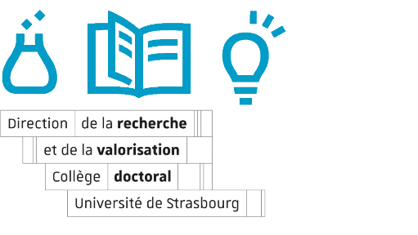
FICHE DE RENSEIGNEMENT
doctorant·e contractuel·le
Ecole doctorale : ED 269 (ED MSII)

CANDIDAT·E
Civilité : ☐ Madame ☐ Monsieur
Prénom : Nom (de naissance) :
Nom Marital (le cas échéant) :
N° INE (identifiant national étudiant) :
N° Insee (n° de sécurité sociale) :
Date de naissance : Ville de naissance :
Pays de naissance : Département de naissance (si France) :
Nationalité : ☐ Française ☐Autre à préciser :
Situation familiale : ☐ Seul·e sans enfant à charge ☐ Seul·e avec enfant(s) à charge
☐ En couple sans enfants à charge ☐ En couple avec enfant(s) à charge
Nombre enfant(s) :

JDC/JAPD (étudiant·e·s français·es uniquement) : ☐ effectué ☐ attente certificat
Adresse personnelle (numéro et libellé de la voie) :

Code postal : Ville :
Téléphone portable :
Téléphone professionnel (laboratoire) :
Courriel (personnel ou professionnel):

FORMATION D'ORIGINE
Dernier diplôme obtenu (Master, DEA, diplôme d’ingénieur…) :
Mention / Spécialité :
Établissement d'obtention :
Pays d'obtention : Année d'obtention du diplôme :
Etes-vous titulaire de l'agrégation : ☐ OUI ☐ NON
Etes-vous ancien élève d'une ENS : ☐ OUI ☐ NON
Mention du diplôme : ☐ Passable ☐ Assez Bien ☐ Bien ☐Très Bien
Rang de classement (xx/xxx):

DOCTORAT
Titre de la thèse :

Directeur de thèse :
Civilité : ☐ Madame ☐ Monsieur
Prénom : Nom d’usage :
Section CNU et/ou section CNRS :
Membre de l'Institut Universitaire de France (IUF) ☐ OUI ☐ NON
Quotité d’encadrement : %

CoDirecteur de thèse 1 (le cas échéant):
Civilité : ☐ Madame ☐ Monsieur
Prénom : Nom d’usage :
Section CNU et/ou section CNRS :
Membre de l'Institut Universitaire de France (IUF) ☐ OUI ☐ NON
Quotité d’encadrement : %

CoDirecteur de thèse 2 (le cas échéant):
Civilité : ☐ Madame ☐ Monsieur
Prénom : Nom d’usage :
Section CNU et/ou section CNRS :
Membre de l'Institut Universitaire de France (IUF) ☐ OUI ☐ NON
Quotité d’encadrement : %

Unité de recherche de rattachement:
Label et n°du laboratoire :
Libellé :
Adresse du laboratoire (numéro et libellé de la voie) :

Code postal : Ville :

